class( ) No.( ) Name( )
自分の考えをスピーチしよう！
「〇〇中地球環境サミット！」～環境や社会について自分の考えをスピーチしよう～
セヴァン・カリス＝スズキさんは、12歳のときに「地球環境サミット」で「伝説のスピーチ」を行い、世界中の人々の心を動かしました。そこで、○○中でも地球環境サミットを開催し、環境や社会について一人一人スピーチをすることになりました。あなたが家や学校でできる身近なことについて、自分の考えをスピーチしましょう。

１ スピーチのモデルを確認しよう。
Introduction | Hello, everyone. | こんにちは、みなさん。
 | 印象に残った一文  “If you don't know how to fix it, please stop breaking it!” | 「どうやって直すのか分からないものを、壊すのはもうやめてください！」
 | 印象に残った理由を書く  I like this sentence because we are breaking a lot of natural things. | 私はこの文が好きです。なぜなら私たちはたくさんの自然のものを壊しているからです。
Body | 自分の考えや自分にできそうなこと  I think that we can do many things to save the earth. | 地球を救うために私たちができることはたくさんあると思います。
 | For example, I want to reduce trash from my house. | 例えば、私は家から出るごみを減らしたいです。
 | When I throw away a thing, I should think “Can I still use this?” | ものを捨てるとき、「まだ使えるだろうか」と考えるべきです。
 | If I can still use it, I will stop throwing it away. | もしまだ使えるなら、捨てるのをやめます。
Conclusion | まとめの一文  Reducing trash is easy for us and very important for the earth. | ごみを減らすことは簡単で、地球にとってとても大切なことです。
 | Thank you for listening. | ご清聴、ありがとうございます。
２ ルーブリックを確認しよう。
【「書くこと」に関するルーブリック】
 | 内容 | 文の数 | 語彙・文法 | その他
A  ５点 | 印象に残ったフレーズとその理由、さらに地球や人類のために自分にできることについて、詳しく説明している。 | ６文以上で書いている（あいさつを除く）。 | 語彙や文法の間違いが２つ以下である。 | □構成(Introduction→Body→Conclusion)を意識して書いている。  □動名詞を２回以上使っている。
B  ３点 | 印象に残ったフレーズとその理由について説明している。 | ４文～５文で書いている（あいさつを除く）。 | 語彙や文法の間違いが３つ～５つある。
C  1点 | 印象に残ったフレーズを紹介している。 | ３文以下である（あいさつを除く）。 | 語彙や文法の間違いが６つ以上ある。
３ 原稿を書こう。
STEP 1 セヴァンさんのスピーチの中で、特に印象に残った文を選ぼう。

選んだ理由は．．．

STEP 2 地球環境や社会のために、自分が家や学校でできること、自分が変えていきたいことについて、考えをまとめてみよう。【テーマ：環境問題、国際理解、貧困問題など】
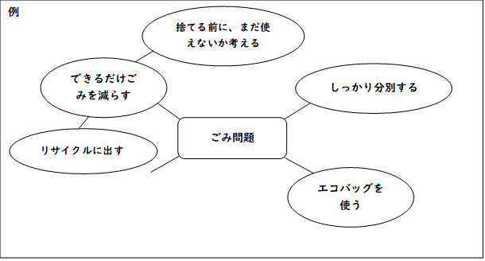
☆ヒント☆
音読シート①～③のQ&Aで答えた自分の意見も、原稿に取り入れてみよう♪

class( ) No.( ) Name( )
STEP 3 文の構成(Introduction→Body→Conclusion)を意識しながら、スピーチ原稿を考えよう。
☆動名詞「～すること」を２回以上使ってみよう！
 | 原稿 | 書くこと
Introduction | Hello, everyone. | ①印象に残った一文  ②印象に残った理由
Body |  | ③自分の考え  自分にできそうなこと
Conclusion | Thank you for listening. | ④まとめの一文

☆書き終えたら、ルーブリックを確認して発表練習をしよう。
【「話すこと（発表）」に関するルーブリック】
 | 声 | アイコンタクト | ビジュアルエイド | 工夫
A  ５点 | 聞き手が聞き取りやすいように、はっきり大きい声で発表している。 | 聞き手にアイコンタクトをとりながら発表している。 | 話に合わせてタイミングよく写真やジェスチャーを使っている。 | □ 適切なスピードで発表している。  □ 適切な間を取りながら発表している。  □ 表情が豊かである。  □ ビジュアルエイドを指し示しながら発表している。  □ 伝えたい部分をゆっくり言ったり繰り返したりしている。
B  ３点 | 時々聞き取りにくい声で発表している。 | 時々原稿に目を落としながら発表している。 | 写真やジェスチャーを使っている。
C  １点 | 聞き取りにくい声で発表している。 | 原稿を読んでいる。 | 写真やジェスチャーを使っていない。

